INFORME DE ACTIVIDADES

REGIDOR:
EDGAR JOEL SALVADOR BAUTISTA

TRIMESTRE:
ABRIL-JUNIO 2023

03 DE ABRIL. SESIÓN EXTRAORDINARIA DE AYUNTAMIENTO

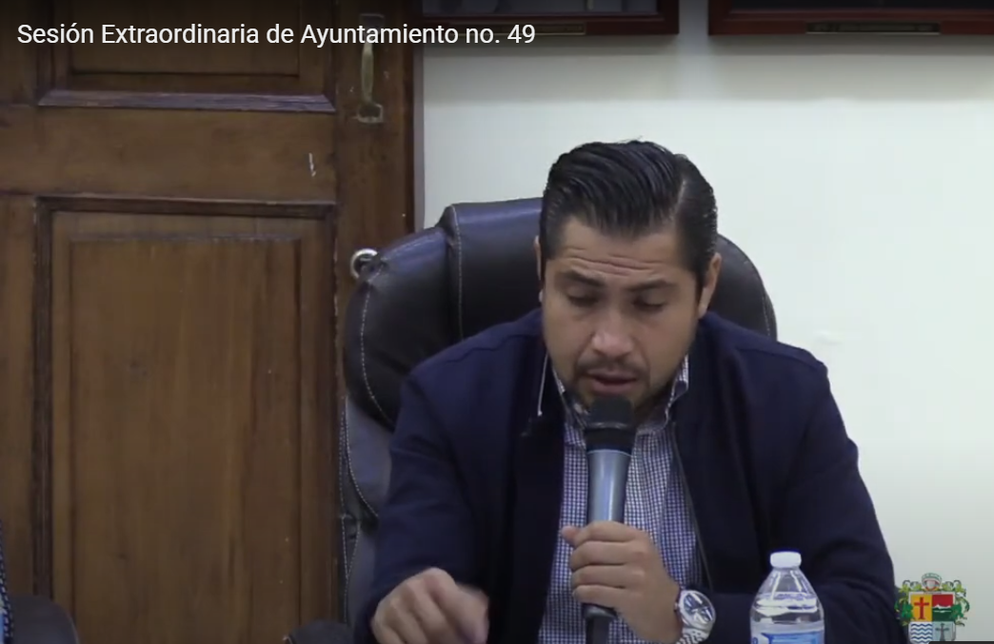

18 DE ABRIL. SESIÓN ORDINARIA DE LA COMISIÒN EDILICIA DE ESTACIONOMETROS.

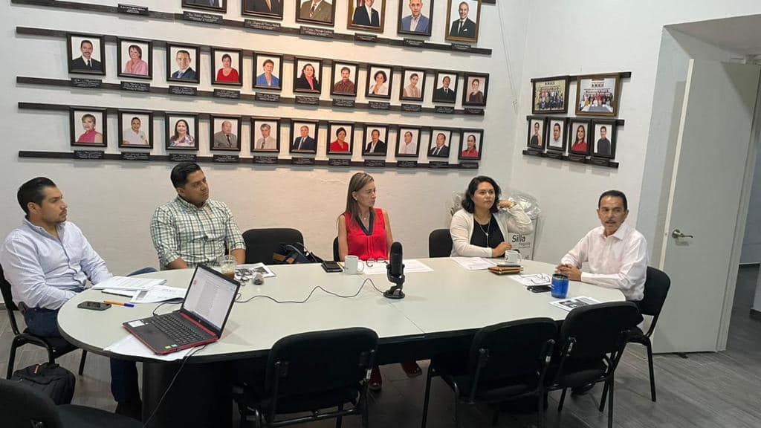

19 DE ABRIL. SESIÓN SOLEMNE NO. 24 DE AYUNTAMIENTO.

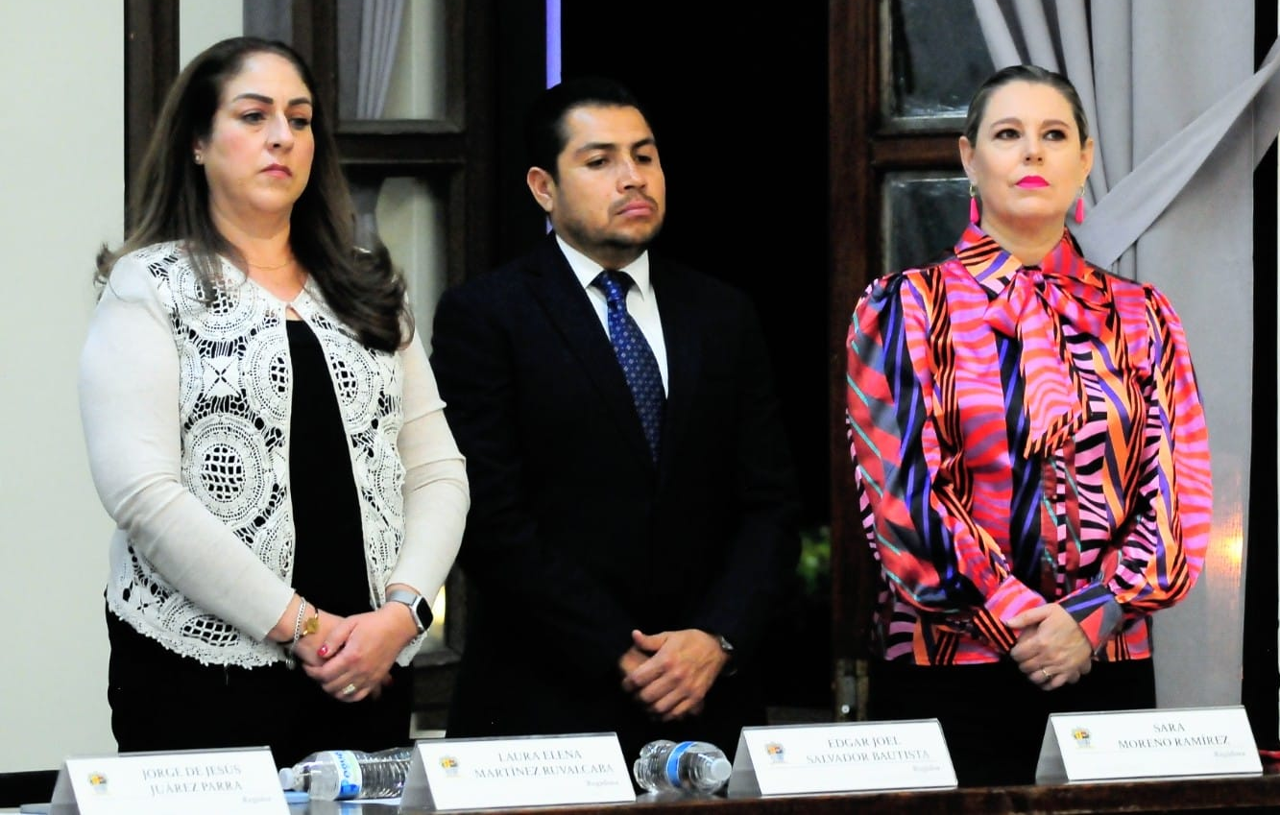

20 DE ABRIL. SESIÓN ORDINARIA DE AYUNTAMIENTO NO. 32

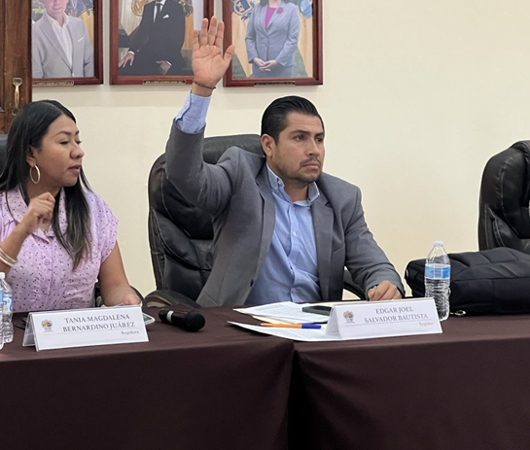

25 DE ABRIL. SESIÓN EXTRAORDINARIA NO.50 DE AYUNTAMIENTO. AYUNTAMIENTO INFANTIL 2023.

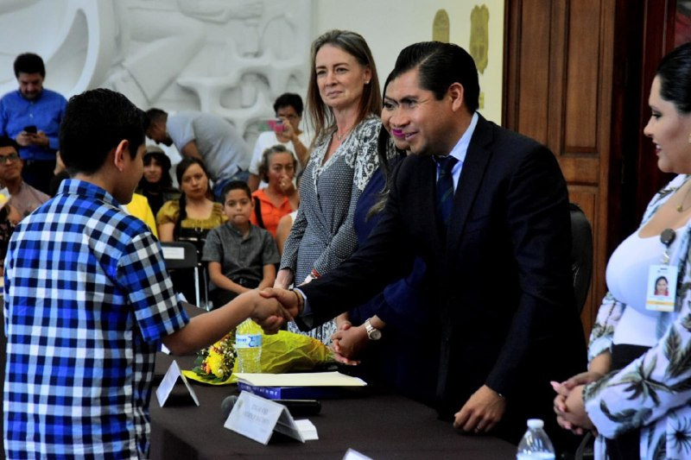

27 DE ABRIL. SESIÓN DE LA COMISIÓN DE REGLAMENTOS.
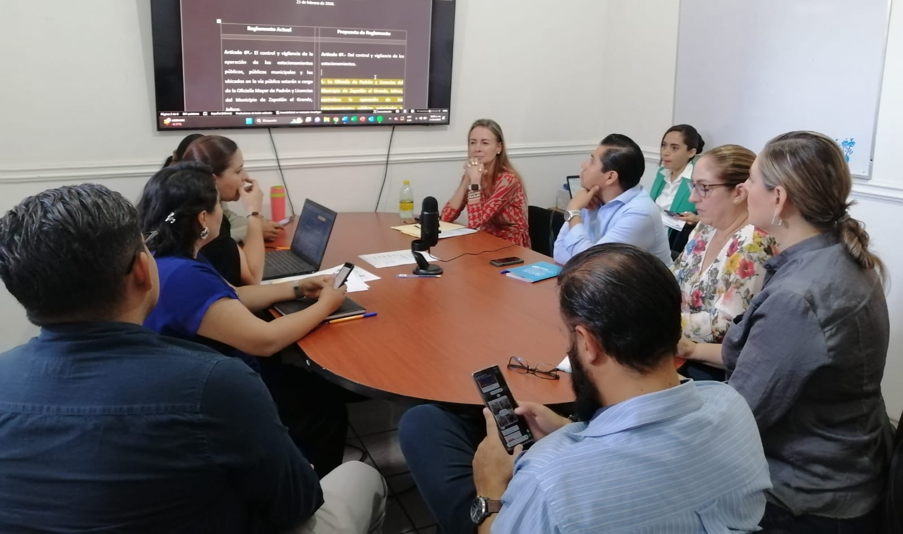

03 DE MAYO. SESIÓN DE COMISIÓN DE TRÁNSITO Y PROTECCIÓN CIVIL

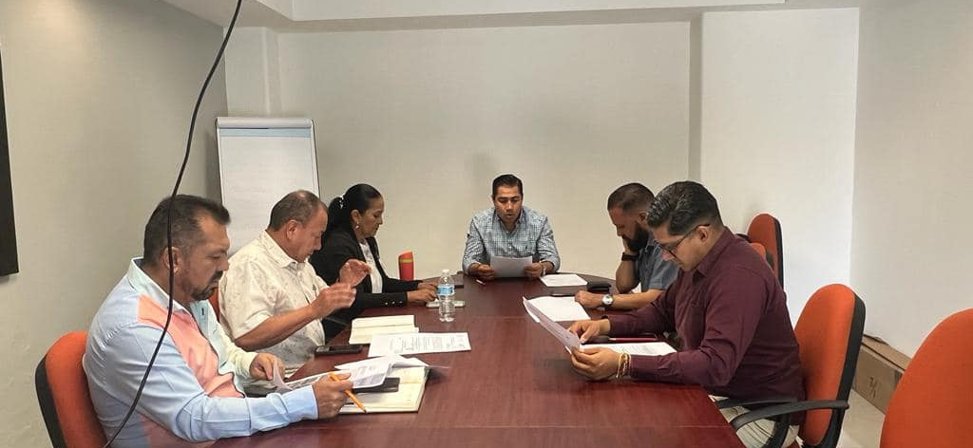

03 DE MAYO. SESIÓN EXTRAORDINARIA DE AYUNTAMIENTO NO. 51

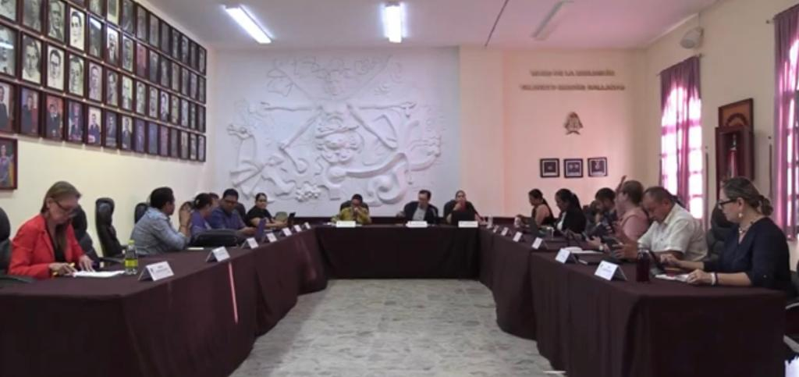

08 DE MAYO. 270 ANIVERSARIO DEL NATALICIO DE MIGUEL HIDALGO Y COSTILLA.

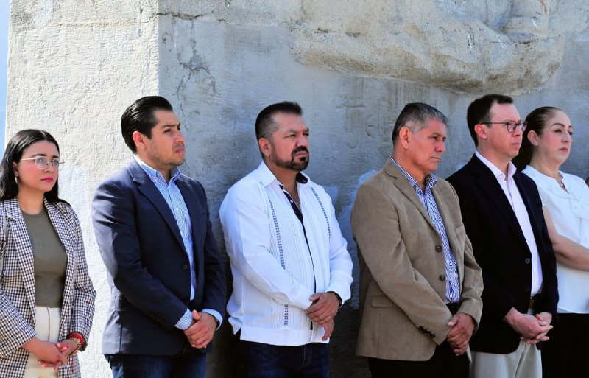

08 DE MAYO. SESIÓN EXTRAORDINARIA DE AYUNTAMIENTO NO. 52

11 DE MAYO. SESIÓN SOLEMNE DE AYUNTAMIENTO. ENTREGA DE LA PRESEA JOSÉ CLEMENTE OROZCO A MAESTROS CON TRAYECTORIA DE 30 Y 40 AÑOS DE SERVICIO.

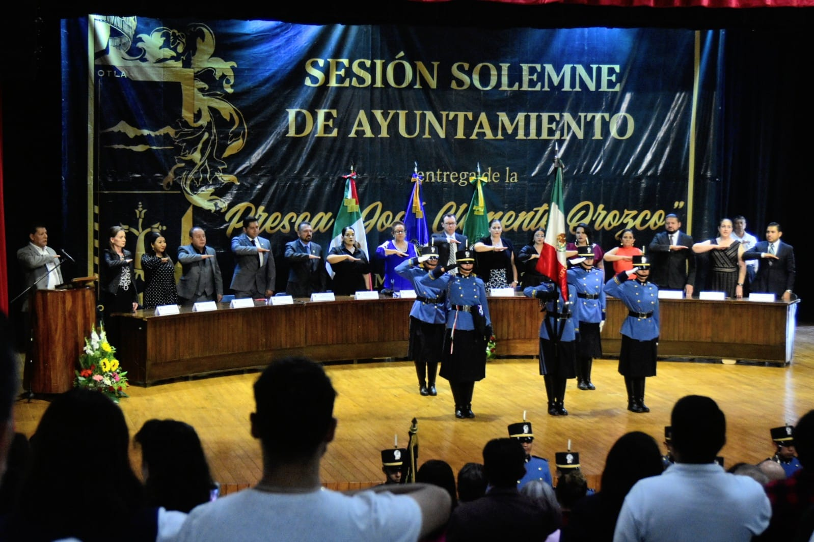

18 DE MAYO. SESION DE LA COMISIÓN EDILICIA DE OBRA PÚBLICA.

19 DE MAYO. SESIÓN ORDINARIA DE AYUNTAMIENTO NO. 33

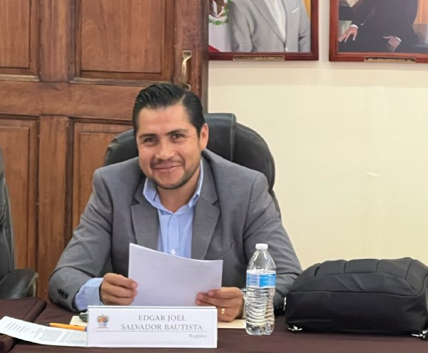

06 DE JUNIO. SESIÓN ORDINARIA DE AYUNTAMIENTO NO. 34.

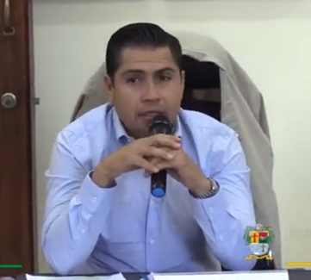

20 DE JUNIO. SESIÓN EXTRAORDINARIA DE AYUNTAMIENTO NO. 58

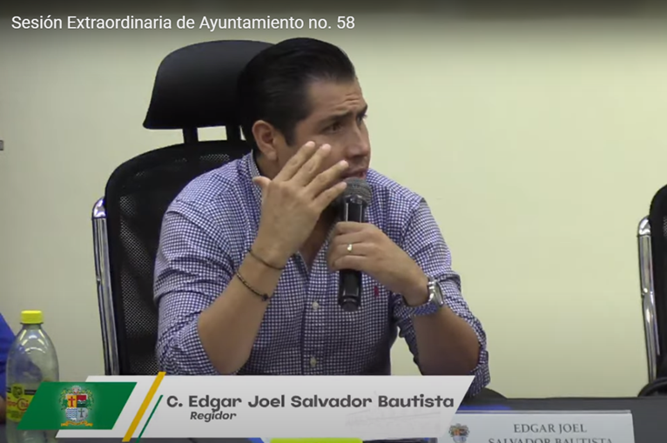

22 DE JUNIO. SESIÓN DE LA COMISIÓN DE OBRA PUBLICA. INVITADA.
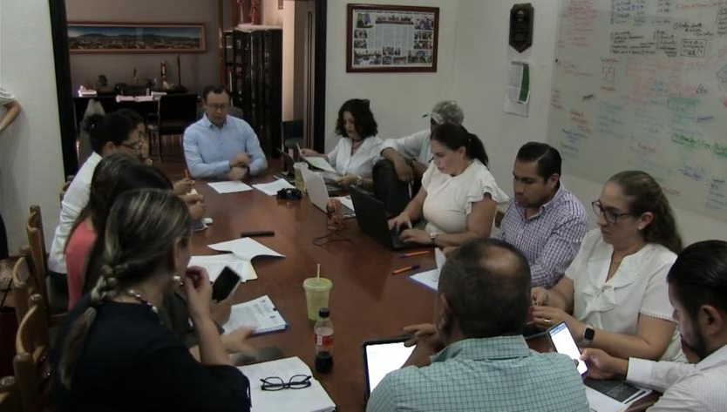
27 DE JUNIO. SESIÓN DE LA COMISIÓN EDILICIA DE CULTURA, EDUCACIÓN Y FESTIVIDADES CÍVICAS.
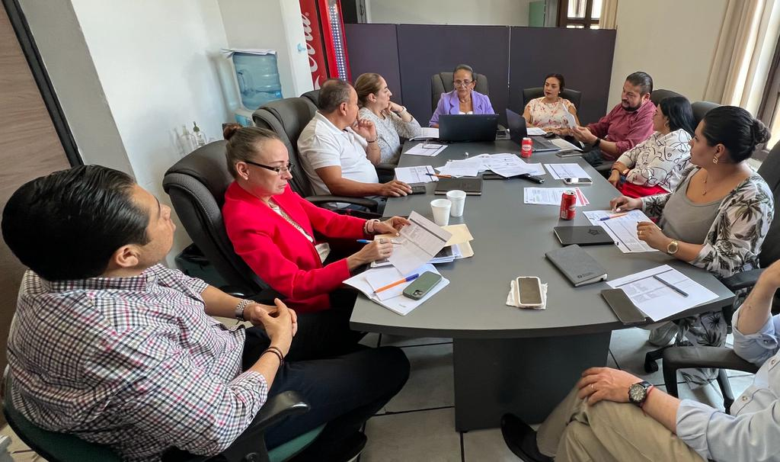

28 DE JUNIO. SESIÓN EXTRAORDINARIA DE AYUNTAMIENTO NO. 59
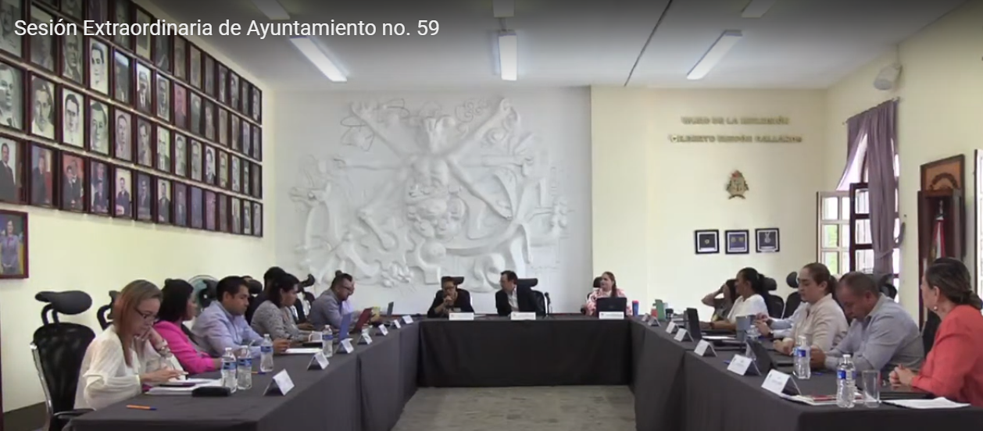

28 DE JUNIO. SESIÓN ORDINARIA DE AYUNTAMIENTO NO. 35
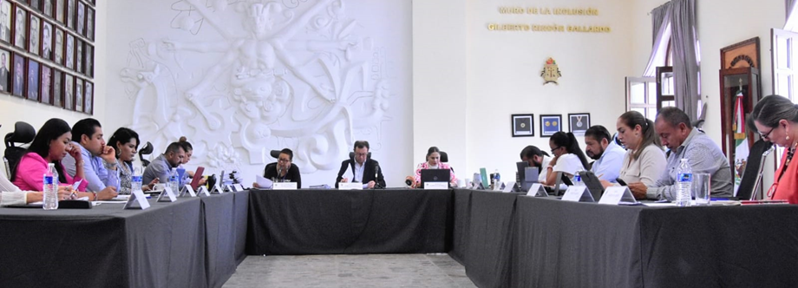

29 DE JUNIO SESIÓN DE LA COMISIÓN DE DESARROLLO AGROPECUARIO E INDUSTRIAL

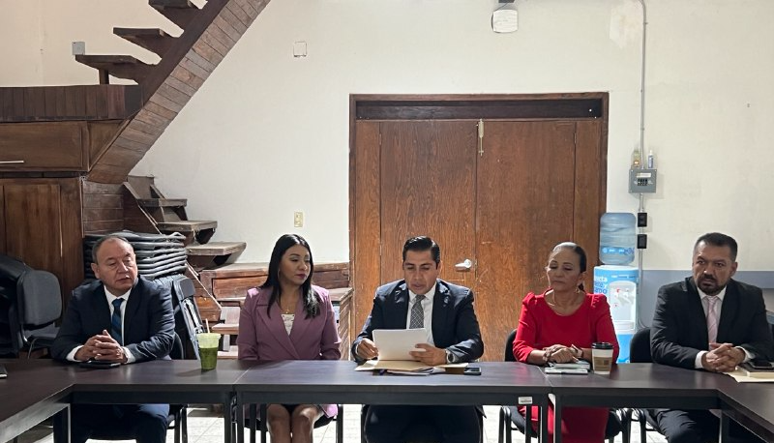

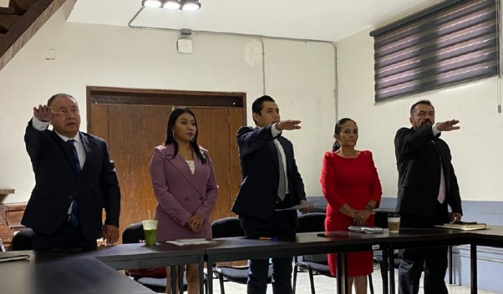

En esta sesión tomé protesta como Presidente de la comisión Edilicia de Desarrollo Agropecuario e Industrial, esto derivado de un acuerdo de cabildo.

29 DE JUNIO. SESIÓN DE LA COMISIÓN DE TRÁNSITO Y VIALIDAD. INVITADA.

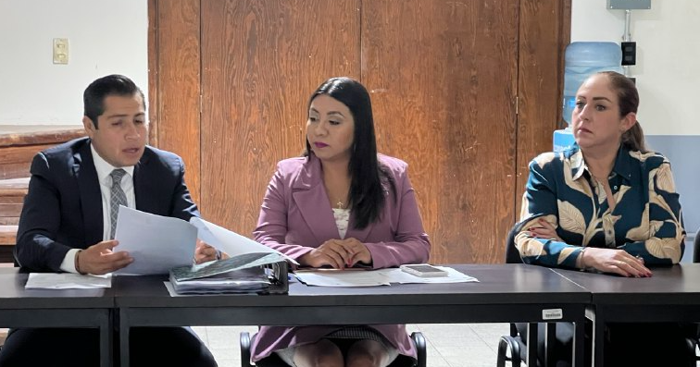

En esta sesión tomó protesta como Presidente de la comisión Edilicia de Tránsito y Protección Civil la Regidora Tania Magdalena Bernardino Juárez, a quién le hice entrega de toda la documentación generada durante el tiempo que presidí esta comisión edilicia. Esto derivado de un acuerdo de cabildo.

29 DE JUNIO. SESIÓN SOLEMNE DE AYUNTAMIENTO.

